

СОБРАНИЕ ДЕПУТАТОВ ЦИМЛЯНСКОГО РАЙОНА

РЕШЕНИЕ

26.02.2019 | № 192 | г. Цимлянск

О внесении изменений в решение Собрания
депутатов Цимлянского района
от 13.06.2017 № 84 «Об утверждении Правил
землепользования и застройки Лозновского
сельского поселения Цимлянского района»

В соответствии со ст.31,32,33 Градостроительного кодекса Российской Федерации, руководствуясь Федеральным законом от 06.10.2003№131-ФЗ «Об общих принципах организации местного самоуправления в Российской Федерации», на основании результатов публичных слушаний от 24.01.2019 по обсуждению проектов решений Собрания депутатов Цимлянского района о внесении изменений в Правила землепользования и застройки Калининского сельского поселения от 13.06.2017 № 86, Красноярского сельского поселения от 13.06.2017 № 83, Лозновского сельского поселения от 13.06.2017 № 84, Маркинского сельского поселения от 13.06.2017 № 85, руководствуясь Уставом муниципального образования «Цимлянский район», Собрание депутатов Цимлянского района

РЕШИЛО:

- Внести в приложение № 2 к решению Собрания депутатов Цимлянского района от 13.06.2017 № 84 «Об утверждении Правил землепользования и застройки Лозновского сельского поселения Цимлянского района» следующие изменения:
1.1. В графической части статьи 31 «Карта градостроительного зонирования и зон с особыми условиями использования территории Лозновского сельского поселения» главы 3 выделить зону сельскохозяйственного использования СХ-2 из зоны сельскохозяйственного использования СХ-1 (кадастровый квартал 61:41:0600011, Лозновское сельское поселение, схема № 1), согласно приложению № 1 к настоящему решению.
1.2. В графической части статьи 32 «Карта градостроительного зонирования и зон с особыми условиями использования территории х.Лозной Лозновского сельского поселения» главы 3 выделить зону жилой застройки Ж-1 из зоны спортивного назначения ОС-3 (кадастровый квартал 61:41:0030113, х.Лозной, схема № 2), согласно приложению № 2 к настоящему решению.
2. Настоящее решение вступает в силу с момента официального опубликования.
3. Контроль за исполнением настоящего решения возложить на постоянную комиссию по аграрной политике, продовольствию и природопользованию Собрания депутатов Цимлянского района.

Председатель Собрания депутатов –
глава Цимлянского района Л.П. Перфилова

Приложение № 1
к решению Собрания депутатов
Цимлянского района от 26.02.2019 № 192

СХЕМА № 1
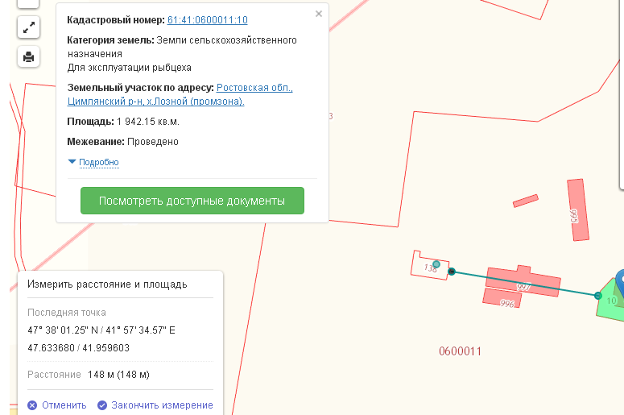

Земельный участок планируемый под изменение территориальной
зоны СХ1 на СХ2

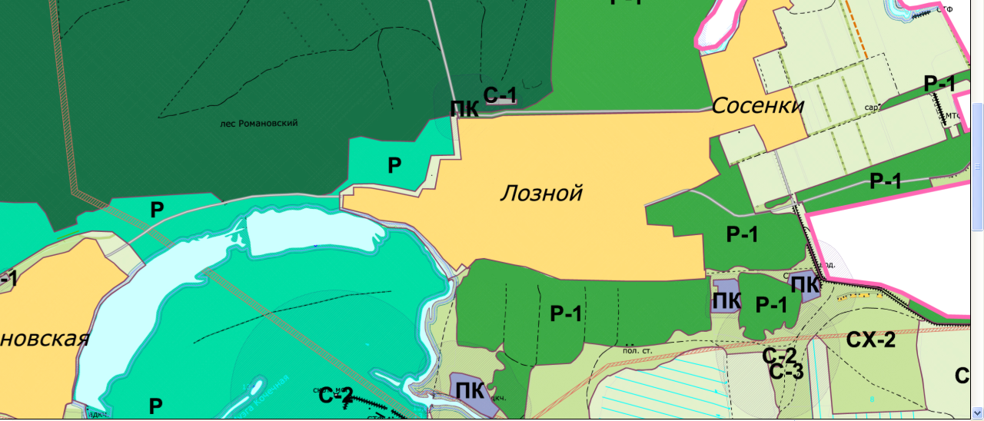

Председатель Собрания депутатов –
глава Цимлянского района Л.П. Перфилова
Приложение № 2
к решению Собрания депутатов
Цимлянского района от 26.02.2019 № 192

СХЕМА № 2
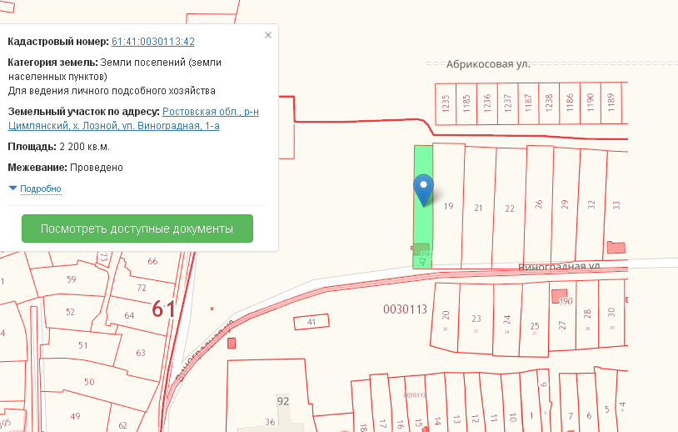

Местоположение земельного участка планируемого под изменение
территориальной зоны с ОС-3 в Ж-1

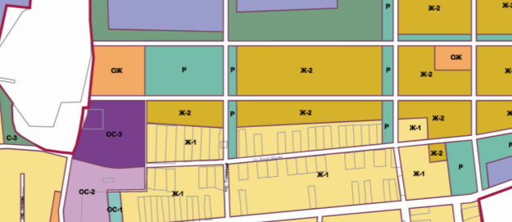

Председатель Собрания депутатов –
глава Цимлянского района Л.П. Перфилова

